Министерство образования Московской области
Государственное бюджетное профессиональное учреждение
Московской области
«Электростальский колледж»

Индивидуальный учебный проект
по истории
Использование пенициллина в годы Великой Отечественной войны

Студентка группы ВЕТ 19-01
Акимова Оксана Дмитриевна

г. о. Электросталь
2021
Введение………………………………………………………….…..3
Глава I . Доантибиотиковая эпоха…………….....…….…………....5
  - Стратегический препарат………….…………….….…....5
Глава II. История открытия пенициллина в СССР
Антибиотиковая эпоха…………………………….…………….…..8
2.1. "Мадам Пенициллин", спасшая тысячи жизней во время Великой Отечественной войны…………………………………..……………8
2.2. Использование пенициллина в годы Великой Отечественной войны………………………………………………………………...11
2.3. Интересные факты открытия пенициллина………….…13
Заключение…………………………………………………….…....16
Список использованной литературы……………………………....17
Приложения

Введение
Героическая борьба медицинских и фармацевтических работников в рядах Красной Армии и в тылу врага, а также в партизанских отрядах, требовала отученных СССР новых научных исследований во имя победы. Основным большим открытием было открытие антибиотиков. На войне солдаты и офицеры погибали не только на поле боя, но и на госпитальных койках, и не только от ран, но и от осложнений, присоединившихся к ним: газовой гангрены, столбняка, гнойной инфекции, сепсиса и др. Эти неизбежные спутники войны уносили миллионы человеческих жизней, а медицина была бессильна перед ними. Нужны были новые лечебные препараты, в том числе и антибиотики, принцип работы которых заключается в торможении или подавлении химической реакции, необходимой для существования бактерии.
Антибиотики были определены в начале прошлого века как антисептические вещества, которые содержались в мхах. Основным из них является плесневелый гриб – пеницилл, который способен вырабатывать сильный антибиотик — пенициллин.

Этот антибиотик — военное детище, до основания перетряхнувший все прежние каноны микробиологии. Рожденный сражениями ВОВ, он и ныне продолжает оберегать человечество от обрушивающихся на него эпидемий многочисленных инфекционных болезней.

Актуальность темы состоит в том, что за всю историю человечества не было лекарства, которое спасло бы столько жизней. В самом начале войны многие солдаты умирали не от ран, а от заражения крови. Пенициллин исцелил тысячи бойцов, которых считали безнадежными. История его открытия похожа на детектив, развязка которого подарила человечеству первый антибиотик, продливший продолжительность жизни примерно на 30 лет.
Для меня большая честь исследовать данную тему, так как я являюсь землячкой З.В.Ермольевой. Я горжусь, что я являюсь соотечественником выдающегося ученого и эпидемиолога, создателя ряда отечественных антибиотиков. Ее роль в разработке препарата неоценима, а заслуги перед военной медициной огромны. Именно ей и ее группе принадлежит заслуга спасения тысяч жизней от заражения крови в годы Великой Отечественной войны и старта эры антибиотиков в отечественной медицине.
Цель работы - изучить историю происхождения антибиотика пенициллина и определить его значение в годы Великой Отечественной войны.

Задачи проекта:
- Изучить медицинскую науку до появления пенициллина, который стал чертой между "доантибиотиковой" и "послеантибиотиковой" эпохами.
- Узнать историю открытия пенициллина в СССР.
- Узнать о влиянии пенициллина в годы Великой Отечественной войны.
- Рассказать об интересных фактах открытия пенициллина.
- Сделать вывод о роли пенициллина в годы Великой Отечественной войны.

Глава I. Доантибиотиковая эпоха.
1.1. Стратегический препарат.
Человечество всегда имело дело с инфекциями и никогда не умело их толком лечить. Вирусы и бактерии до XIX века включительно были основными агентами смерти. Сейчас большая часть смертельно опасных инфекционных болезней излечима либо предотвратима.
До 20 века многие болезни были неизлечимы, а лечение других требовало недюжинных способностей как врача, так и пациента, и изрядной доли везения. Медики, всерьёз озабоченные проблемами выживаемости своих пациентов, искали решения, которые позволили бы успешно бороться с заболеваниями.
Когда стало известно, что причиной многих заболеваний, а также послеоперационных осложнений (главным образом в военных полевых госпиталях) являются микроорганизмы - бактерии и микробы, начались поиски способов по их обезвреживанию.
Довольно быстро пришли к выводу, что бороться с болезнетворными бактериями можно с помощью других микроорганизмов, враждебным к болезнетворным. Эта идея возникла еще в 19 веке. Так, например, знаменитый французский микробиолог, Луи Пастер открыл, что бациллы сибирской язвы погибают под действием некоторых других микробов.
Антибиотики — вещества, которые способны остановить рост или даже привести к гибели болезнетворных бактерий и микроорганизмов. Считается, что открытие антибиотиков прибавило примерно 20 лет к средней продолжительности жизни человека в развитых странах. Микробиолог Зинаида Ермольева, получившая в 1942 году первые в СССР образцы
Приложение 1
пенициллина, объясняла значение антибиотиков так: “Если бы в XIX веке был пенициллин, Пушкин бы не умер от раны”.
Сам термин антибиос (“анти” – против, “биос” – жизнь), был придуман Луи Пастером, вложившим в него определенный смысл – “жизнь – против жизни”.
Действие антибиотиков заключается в том, что эти вещества препятствуют синтезу бактериальной клеточной стенки и влияют на степень проницаемости мембраны бактериальной клетки. Они также могут привести к нарушению синтеза белка и даже к замедлению синтеза нуклеиновой кислоты.
Несмотря на такие токсические эффекты, они не наносят вреда клеткам человеческого организма. Антибиотики влияют только на те клеточные структуры, которые присутствуют в структуре бактерий, но отсутствуют в организме человека.
Пенициллин - антибиотик, обладающий широким антимикробным действием. Является первым эффективным лекарством против многих тяжелых заболеваний, в частности, сифилиса и гангрены, а также инфекций, вызываемых стафилококками и стрептококками. Его получают из некоторых видов плесневого грибка рода Penicillium (лат. penicillus - "кисть"; под микроскопом спороносные клетки плесени похожи на кисточку).
Применение пенициллина стало прорывом в мировой медицине. Работа над изобретением вещества с выраженными антибактериальными свойствами велась в 30-40 годы прошлого века, а необходимость в веществе подобного рода все более и более остро ощущалась в ходе мировых воен.

В полевых условиях солдаты повально гибли от, казалось бы, простейших инфекций, а человечество подбиралось все ближе и ближе к разгадке проблемы. В советских, лабораториях велись исследования гриба зеленой плесени Penicillium notatum. Вначале была установлена его способность уничтожать стафилококки в культуре клеток, затем значительные количества первого пенициллина из культуры Penicillium notatum были выделены в чистом виде, а со временем для клинического использования стали доступны практически неограниченные количества бензилпенициллина.
Пенициллин - основа основ среди таких препаратов как антибиотики. Даже сегодня, когда человечеству известно широкое разнообразие его производных и антибиотиков альтернативного происхождения, применение пенициллина все еще популярно.

Приложение 2
Глава II. История открытия пенициллина в СССР. Антибиотиковая эпоха.
2.1. "Мадам Пенициллин", спасшая тысячи жизней во время Великой Отечественной войны.
Зинаида Виссарионовна Ермольева родилась в 1898 году, по разным данным 27 или 24 октября, на хуторе Фролов (ныне город Фролово Волгоградской области). Её отцом был зажиточный войсковой казачий старшина, подъесаул Виссарион Васильевич Ермольев. Зинаида всю жизнь называла себя донской казачкой.
У Ермольевой было пять братьев и сестёр. Когда в 1909 году умер глава семьи, заботу о детях взяла на себя их мать, Александра Гавриловна. Она перевезла Зинаиду и её старшую сестру Елену в Новочеркасск учиться в Мариинской женской гимназии — на хуторе не было учебных заведений.
В 1915 году Ермольева окончила гимназию с золотой медалью и решила стать врачом. Девушка любила музыку Чайковского, и её поразила книга, в которой описывалась смерть композитора от холеры. Зинаида решила, что изобретёт лекарство от этой страшной болезни.
Ввиду военного положения на медицинский факультет университета принимали только юношей. Однако в 1915 в Ростов-на-Дону из Варшавы эвакуировался Женский медицинский институт. Зинаида вместе с матерью написала прошения ректору и атаману Донского войска о зачислении. В итоге ей удалось поступить.
Во время войны перед отечественными микробиологами встала задача в кратчайшее время создать лекарства и наладить его выпуск для минимизации человеческих потерь. Руководить проектом поручили микробиологу Зинаиде Ермольевой. К тому времени у нее уже был успешный опыт работы на фронте, ей удалось остановить вспышку холеры и брюшного тифа в Сталинграде в 1942 году.
В том же году Зинаида Ермольева вернулась в Москву, где возглавила работу по созданию лекарства. Первоочередной задачей ее команды стал поиск особого вида плесени, который можно использовать в качестве продуцента пенициллина. Согласно воспоминаниям сотрудницы лаборатории Тамары Балезиной, необходимый для производства грибок искали везде, где он только мог появиться: в траве, на земле, даже на стенах бомбоубежищ. Из собранных сотрудниками образцов выделяли грибковые культуры, затем следовало очистить их, находящийся в питательной среде, от посторонних примесей. Для этого бульон пропустили через фильтр Зайцева. Сухое вещество назвали крустазин. Следовало испытать его на токсичность. Подопытным животным препарат вводили ежедневно восемьдесят дней. Ни одно из животных, получивших огромную дозу препарата, не погибло. Была найдена и среда, на которой хорошо росла плесень - глюкоза. Сахар достать было почти невозможно, но З. В. Ермольевой удалось раздобыть 50 кг. Животных заражали культурой стафилококка, а затем вводили крустазин - они оставались живы. Результаты на животных обнадеживали, но еще не гарантировали успеха в клинике. Впервые испытывался препарат в Яузовской больнице врачом А.Я. Маршак на обреченных больных, которые после введения препарата пошли на выздоровление
Когда тестирование одного из образцов показало положительный результат, уже в 1943 году в СССР запустили массовое производство первого отечественного антибиотика под названием «крустозин». Производимое лекарство сразу испытали на нескольких тяжелых пациентах.
Поля сражения и военные госпитали сразу же оценили достоинства пенициллина, который, как говорили тогда военные, «сражался» на всех фронтах наравне с доблестными солдатами, танками, самолетами. Сотни тысяч воинов были спасены от гангрен, при которых ранее ампутировали конечности. Сотням тысяч воинов была спасена жизнь при различного рода операциях, когда в полевые условия инфекция считалась обычным явлением. Но и в тылу пенициллин «поработал» на славу, помогая людям избавляться от инфекционных заболеваний, вызываемых стрептококковой бактерией: он стал сохранять жизнь заболевшим воспалением легких, туберкулезом, ранее обреченным на гибель от менингита. Пенициллин положил начало новой эре в медицине — лечению болезней антибиотиками.
— Одним из первых, кого вылечили с помощью этого препарата, стал раненый в голень красноармеец с повреждением костей, у которого начался сепсис после ампутации бедра, — рассказала заведующая кафедрой микробиологии и вирусологии №2 Ростовского государственного медицинского университета (ранее — Донской медицинский университет, который окончила Ермольева) Галина Харсеева. — Уже на шестой день применения пенициллина состояние безнадежного больного значительно улучшилось, а посевы крови стали стерильными, что свидетельствовало о победе над инфекцией.
Созданный Ермольевой препарат помог спасти в будущем миллионы жизней. Благодаря ему смертность от ран и инфекций в армии снизилась на 80%, а количество ампутаций конечностей – на 20-30%, что позволило большему количеству солдат избежать инвалидности и вернуться в строй для продолжения службы.
В конце 1940-х годов зарубежные учёные, исследовав "Крустозин", пришли к выводу, что по своей эффективности он превосходит заокеанский пенициллин. В знак своего уважения заокеанские коллеги называли Зинаиду Ермольеву "Мадам Пенициллин".

Приложение 3
2.2. Использование пенициллина в годы Великой Отечественной войны.
После успешного проведения испытаний ученые начали внедрение пенициллина в военно-медицинскую практику. Испытания на передовой было решено начать с наступательной операции, в которой участвовали войска Первого, Второго и Третьего Прибалтийских фронтов. В зону боевых действий Зинаида Ермольева отправилась осенью 1944 года. В то время на данном направлении советские войска сумели преодолеть мощную многополосную оборону немцев и рассечь их войсковую группировку, после чего был освобожден Таллин, а затем и вся материковая часть Эстонии. Продолжилась Рижская операция тяжелыми боями за острова Моонзундского архипелага, которые удалось захватить с помощью десанта, а также стремительным продвижением советской армии на запад к Балтийскому морю, в результате чего группа армий Север была отрезана от основных войск в Курляндском котле. Итогом данного этапа боевых действий стало освобождение от гитлеровцев территории Латвии и дальнейшее продвижение советских войск к Берлину.
Появление нового лекарства стало настоящим прорывом в лечении.
Об успешном применении лекарства рассказывала и сама Зинаида Ермольева одной из газет Ростовской области: «Больные с тяжелыми ранениями, с первого дня получавшие пенициллин, не имели осложнений — ни заражения крови, ни газовой гангрены. Наш препарат применялся также для лечения пневмонии, рожистых воспалений и других заболеваний».
При внедрении антибиотика ученые постарались максимально расширить возможности его применения. Например, в случаях, когда введение пенициллина с помощью венозных и внутримышечных инъекций было затруднено из-за обширных ожогов, врачи научились вводить его в костный мозг грудины либо ключицы — после этого препарат эффективно усваивался через лимфатическую систему.
По некоторым оценкам, благодаря этому антибиотику в годы войны и после нее были спасены около 200 млн человек. Открытие этого препарата не раз признавалось одним из важнейших научных достижений в истории человечества. Большинство современных антибиотиков были созданы именно после исследования лечебных свойств пенициллина.

Приложение 4
2.3. Интересные факты открытия пенициллина.
Работа Ермольевой получила и международное признание — в 1944 году в СССР прибыл один из создателей пенициллина профессор Говард Флори и привез с собой штамм препарата. Узнав об успешном применении отечественной разработки, ученый предложил сравнить ее с американским аналогом. В результате эксперимента советское лекарство оказалось в 1,4 раза эффективнее, после чего пораженный Флори почтительно назвал Ермольеву «Мадам Пенициллин».
Также Зинаиде Ермольевой удалось модифицировать метод Александра Флеминга по определению активности антибиотиков, который позволяет правильно рассчитать лечебную дозу при различных заболеваниях. Это было отражено в ее монографии «Пенициллин», выпущенной издательством «Медгиз» в 1956 году. Этот уникальный труд «Известия» нашли в архивах Российской государственной библиотеки.
Согласно данным в книге инструкциям, технология основана «на способности болезнетворных микроорганизмов ферментировать глюкозу, изменяя реакцию среды с щелочной на кислую». В ходе опытов ученые брали контрольные микроорганизмы гемолитического стрептококка (в другом случае — стафилококка) и помещали их в питательный раствор, формируя образцы с различной концентрацией бактерий. Затем в колбы с зараженной жидкостью добавляли антибиотик, и спустя 16–18 часов специалисты оценивали его эффективность по изменениям кислотности образцов, которые можно было проследить по цвету.
После окончания войны Зинаида Ермольева продолжила научную работу. В частности, под ее руководством в СССР были разработаны такие важнейшие антибиотики, как левомицетин и стрептомицин, а также противовирусный препарат интерферон.
— Зинаида Виссарионовна сплотила вокруг себя наиболее сильных микробиологов и очень ценила их труд, сохраняя команду и позитивную рабочую атмосферу в течение многих лет, — вспоминает доцент кафедры микробиологии Российской медицинской академии непрерывного медицинского образования (РМАНПО) Любовь Тараненко, которая работала под началом Ермольевой с 1961 года.
В 2018 году кафедре РМАНПО, которой руководила великий микробиолог, было присвоено ее имя. Кроме того, история жизни Зинаиды Ермольевой легла в основу романа Вениамина Каверина «Открытая книга». Это произведение до сих пор вдохновляет молодых ученых на совершение научных открытий в медицине.
Хотелось бы отметить, что с Зинаидой Ермольевой у меня есть одна общая черта: Зинаида Виссарионовна родилась в г. Фролово Волгоградской области, где я проживала на протяжении 20 лет. В городе возведен памятник, названа улица в честь советского микробиолога, что является для меня большой гордостью не только за открытие пенициллина, но и за то, что я являюсь землячкой человека, который внес огромный вклад в медицину СССР и спас тысячи жизней во время Великой Отечественной войны.
В музее истории гигиены и здравоохранения Волгоградской области на территории областной клинической больницы № 1 экспонируется портрет З. В. Ермольевой, написанный Николаем Ивановичем Ежовым. Он - участник Великой Отечественной войны, выпускник Сталинградского медицинского института, военный врач.

Приложение 5
После окончания Великой Отечественной войны З. В. Ермольева не прерывала научных контактов с г. Волгоградом (бывш. Сталингад), в частности с кафедрой микробиологии Сталинградского медицинского института. Земля Волги и Дона, подарившая не только стране, но и миру выдающегося ученого и прекрасного самоотверженного человека должна хранить память о нем. В современном городе-герое Волгограде много памятников героям войны, значительное число улиц названо в их честь. В 1997 году в Волгограде было принято решение об увековечении имени З. В. Ермольевой в названии одной из улиц.
В. Ермольева ушла из жизни 2 декабря 1974 года, она похоронена в Москве, на Кузьминском кладбище, расположенном вдоль Волгоградского проспекта…

Приложение 6
Заключение
В производство пенициллина были вложены миллионы долларов, что позволило начать продукцию этого лекарства в крупных масштабах. Союзные армии располагали под конец войны таким количеством пенициллина, которое позволило широко применять его во многих госпиталях. Однако еще в первые послевоенные годы пенициллина было немного, и стоил он чрезвычайно дорого. Но вскоре метод производства был усовершенствован, и примерно с 1952 года дешевый пенициллин стал применяться повсеместно в достаточном количестве. Можно без всякого преувеличения сказать, что за всю историю человечества не было в мире лекарства, которое спасло бы столько человеческих жизней, сколько спас пенициллин.
Работа по изучению антибиотиков продолжаются до сих пор. Ученые-микробиологии к настоящему времени выделили несколько тысяч антибиотиков
В настоящее время применяют для лечения более 100 антибиотиков. Многие из них значительно сильнее по своему действию, чем пенициллин. Однако именно пенициллиновые антибиотики имеют важнейшее историческое значение, так как они являются первыми эффективными лекарствами против многих тяжелых заболеваний и сыграли огромную роль во время Великой Отечественной войны.
Позже под руководством Ермольевой были созданы новые антибиотики, в том числе экмолин, экмоновоциллин, бициллин, стрептомицин, тетрациклин; комбинированные препараты антибиотиков (дипасфен, эрициклин и др.).

Список использованной литературы
- Виленский Ю. Спасённый любовью // газета «Зеркало недели», №39 (464) 11—17 октября 2003
- Вирта Т. Родом из Переделкино [Текст] /Татьяна Вирта. — Москва: Астрель, 2012
- Доскин, В. Необыкновенные факты из биографии З.В.Ермольевой [Текст] / В. Доскин, И. Власова // Врач. — 2012. — № 6. — С. 86-87
- Злепко А. В., Вклад З. В. Ермольевой в предотвращение эпидемии холеры на Сталинградском фронте в годы Великой Отечественной войны. // Здоровье населения и среда обитания. — 2017. — № 4. — С. 4-6.
- Каверин В.А. Эпилог [Текст] / Вениамин Каверин. — Москва : Эксмо, 2012

Интернет ресурсы
  - https://tass.ru/info/2659525
  - https://iz.ru/943511/aleksandr-bulanov/panatceia-dlia-fronta-kak-biokhimiki-pomogli-vyzhit-na-voine
  - https://mel.fm/istorii/3620894-zinaida_ermoleva
  - https://www.pravda.ru/science/1398835-epidemic/

Приложение 1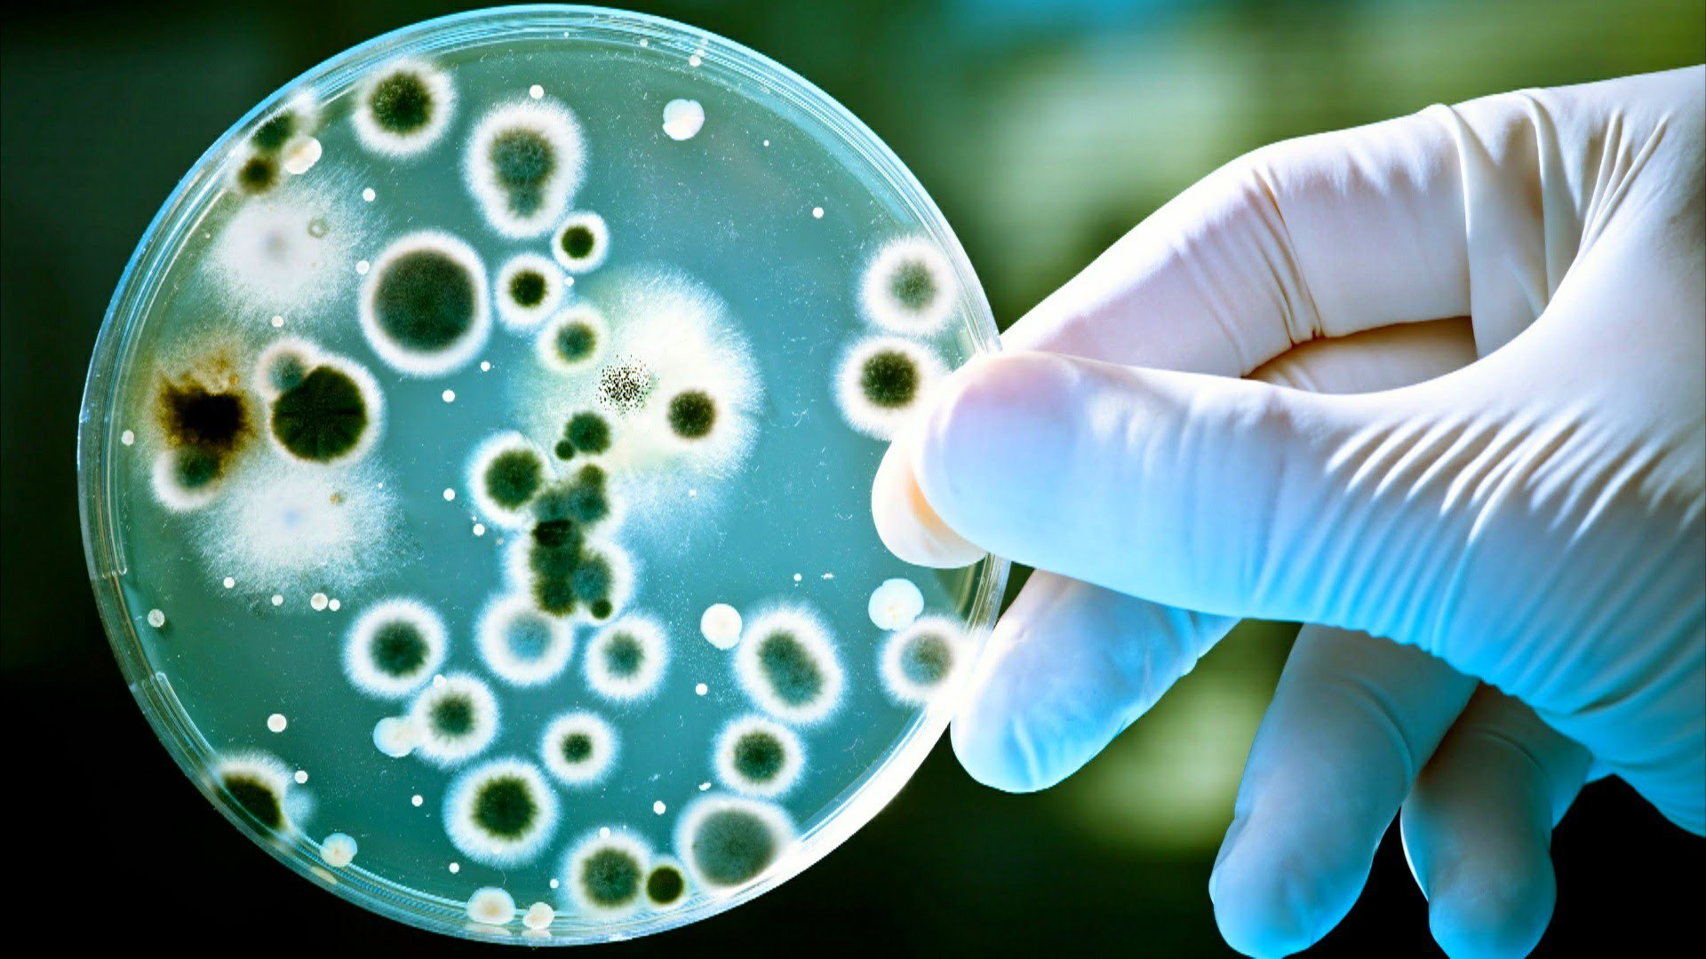
Получение антибиотика в лабораторных условиях с использованием чашки Петри.

Приложение 2

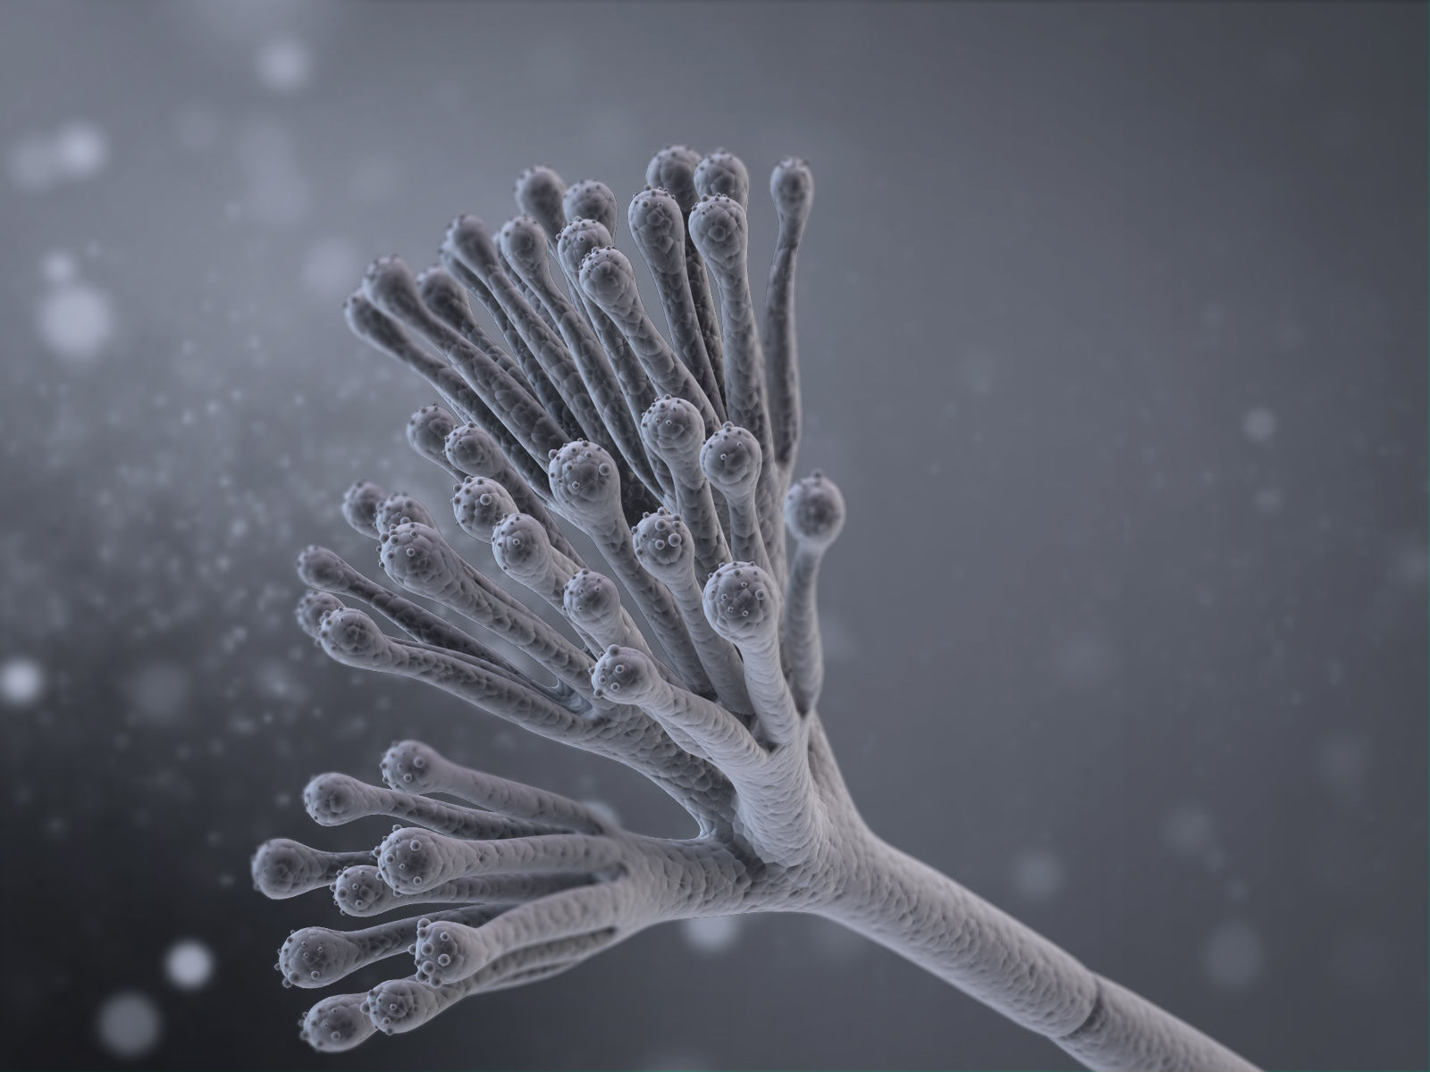 Гриб зеленой плесени Penicillium notatum.
Приложение 3
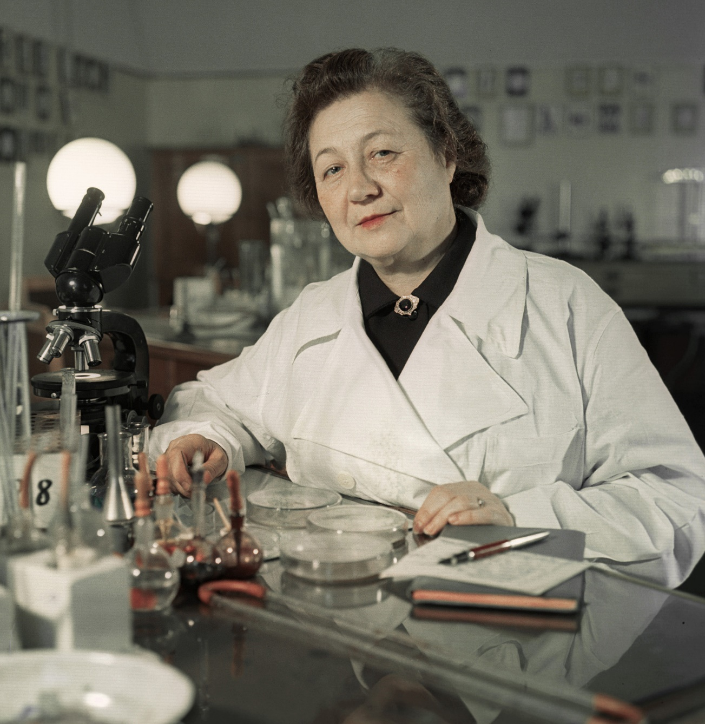
Ермольева З.В. - советский микробиолог и эпидемиолог, действительный член Академии медицинских наук СССР, создательница антибиотиков в СССР. Лауреат Сталинской премии первой степени.

Приложение 4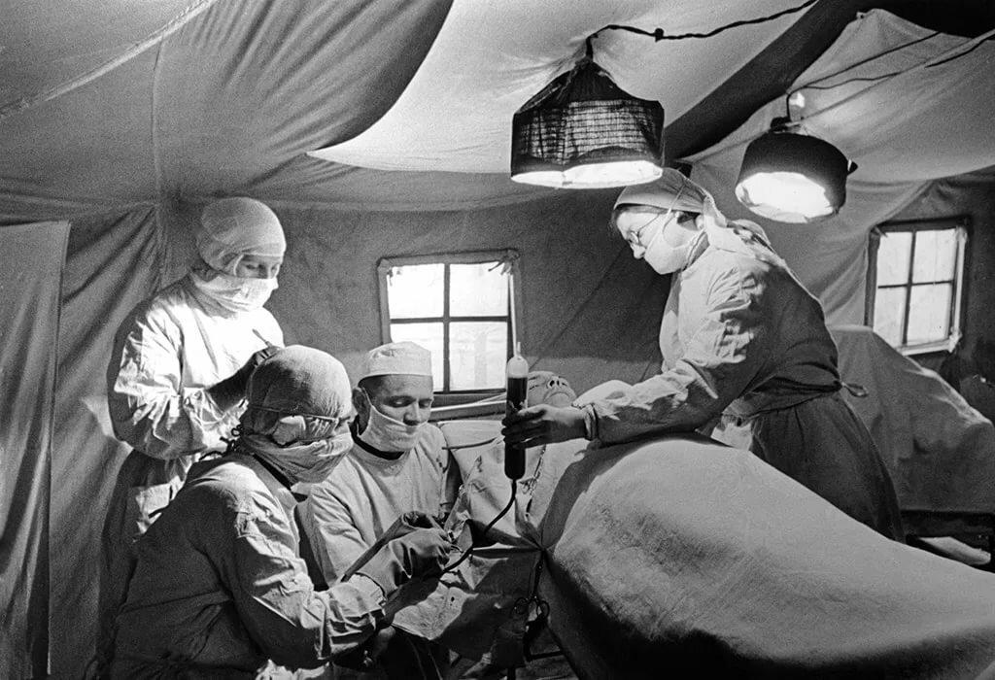
Военный госпиталь, 1944 год. Операция под руководством Ермольевой З.В и Белезиной Т.

Приложение 5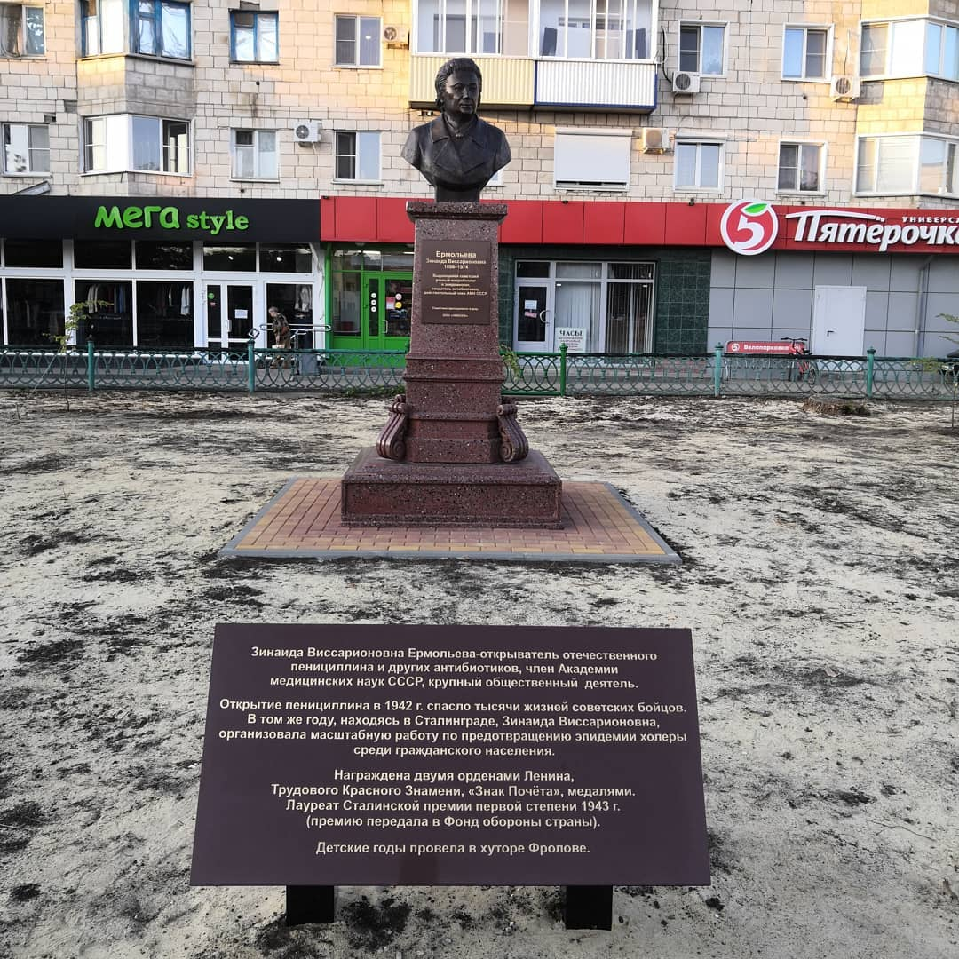
Памятник Ермольевой З.В.
Город Фролово, Волгоградская обл., 2019 г.
Приложение 6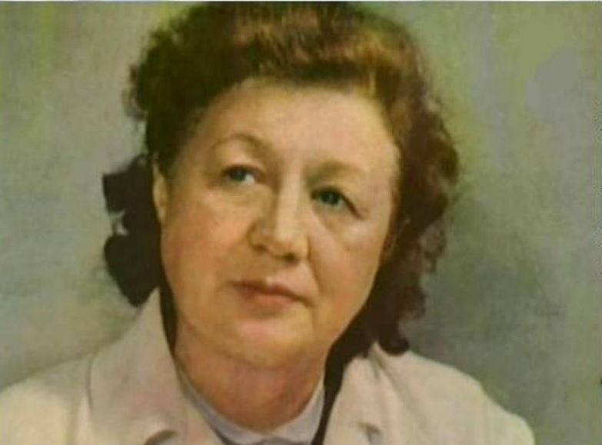
Портрет Ермольевой З.В в музее истории гигиены и здравоохранения Волгоградской области на территории областной клинической больницы № 1.

